ASSUNTO :. INDICO PARA QUE O DEPARTAMENTO COMPETENTE, REALIZE INSTALAÇÃO DE BRAÇO DE ILUMINAÇÃO NA RUA COLOMBIA, NA VILA DIAS.

DESPACHO:.

SALA DAS SESSÕES ____/____/_____

PRESIDENTE DA MESA

INDICAÇÃO , DE 2017

SENHOR PRESIDENTE,
SENHORES VEREADORES,

INDICO ao Exmo Senhor Prefeito Municipal para que o departamento competente, que realize instalação de braço de iluminação na Rua Colômbia, na Vila Dias.
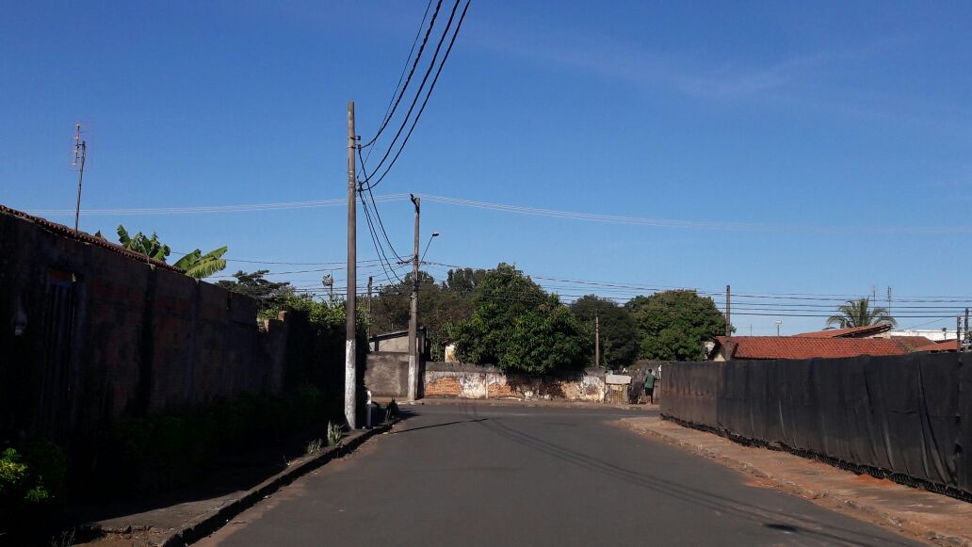

SALA DAS SESSÕES “VEREADOR SANTO RÓTOLLI”, aos 27 de junho de 2017

VEREADOR LUIS ROBERTO TAVARES

